企业销售报表自动化工具
数 据 处 理 流 程 图
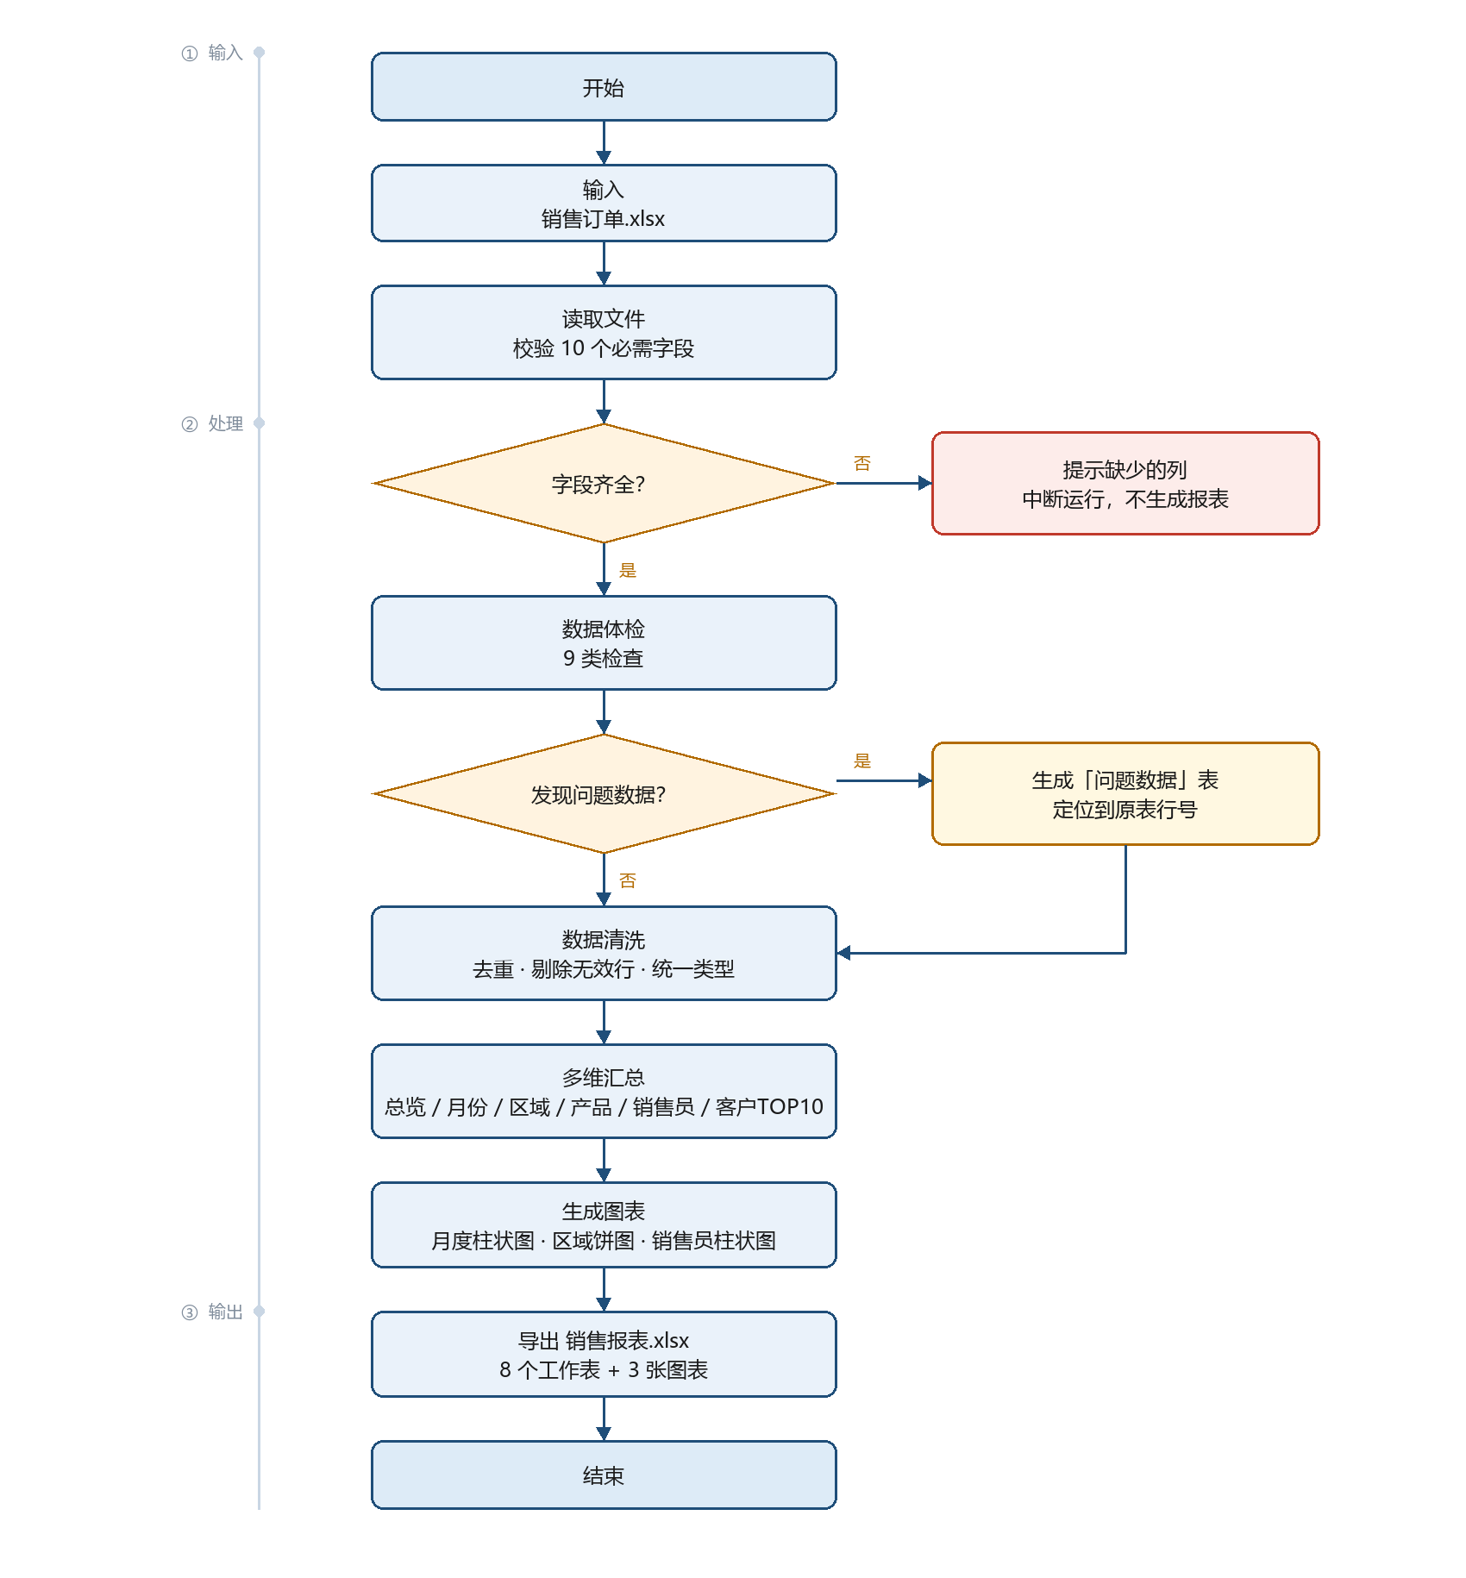
图 1 数据处理流程
输入：使用者将本周订单表另存为「销售订单.xlsx」，放入项目目录。
处理：程序校验字段后依次执行数据体检、清洗、汇总与图表生成；体检发现问题时不停机，而是生成可定位到原始行号的问题清单。
输出：在项目目录生成「销售报表.xlsx」，包含 8 个工作表与 3 张图表。

